|  |
| --- |
|  |
| МИНОБРНАУКИ РОССИИ |
| Федеральное государственное бюджетное образовательное учреждение  высшего образования |
| **«МИРЭА – Российский технологический университет»** |
| **РТУ МИРЭА** |
|  |

|  |  |
| --- | --- |
| **Отчет по выполнению практического задания № 4** | |
| **Тема:** | |
| **«Алгоритмы внешних сортировок»** | |
| Дисциплина: «Структуры и алгоритмы обработки данных» | |
|  | Выполнил студент: Зернов Н.А. |
|  | Группа: ИКБО-74-23 |

Москва – 2024

СОДЕРЖАНИЕ

1 ЦЕЛЬ 3

2 ЗАДАНИЕ №1 4

2.1 Формулировка задачи (В списке №13, Вариант 13) 4

2.2 Математическая модель решения алгоритма 4

2.2.1 Описание выполнения и блок-схема алгоритма прямого слияния 4

2.2.2 Доказательство корректности циклов алгоритма прямого слияния 6

2.2.3 Определение ситуаций лучшего, среднего и худшего случая и функции роста времени работы алгоритма прямого слияния 6

2.3 Реализация алгоритма на языке C++ и проведение тестирования 7

2.3.1 Реализация алгоритма прямого слияния на языке C++ 7

2.3.2 Тестирование 12

2.4 Адаптация программы к новым данным 13

2.5 Тестирование адаптированного кода 19

2.6 Практическая сложность алгоритма 21

2.7 Вывод по заданию №1 22

3 ЗАДАНИЕ №2 23

3.1 Формулировка задачи 23

3.2 Математическая модель решения алгоритма 25

3.2.1 Описание выполнения и блок-схема алгоритма естественного слияния 28

3.2.2 Доказательство корректности циклов алгоритма естественного слияния 30

3.2.3 Определение ситуаций лучшего, среднего и худшего случая и функции роста времени работы алгоритма естественного слияния 31

3.3 Реализация алгоритма на языке C++ и проведение тестирования 27

3.3.1 Реализация алгоритма естественного слияния на языке C++ 27

3.3.2 Тестирование 32

3.4 Адаптация программы к новым данным 32

3.6 Тестирование адаптированного кода 33

3.7 Практическая сложность алгоритма 41

3.8 Вывод по заданию №2 42

5 ВЫВОДЫ 44

6 ЛИТЕРАТУРА 45

# **1 ЦЕЛЬ**

Освоить приёмы сортировки данных из файлов

# **2 ЗАДАНИЕ №1**

## **2.1 Формулировка задачи (В списке №13, Вариант 13)**

Разработать программу и применить алгоритм внешней сортировки прямого слияния к сортировке файла данных “ Поликлиника ” по значению ключевого поля “название”.

1) Реализовать функцию сортировки (возможно, с вспомогательными функциями) и основную подпрограмму main.

2) Отладить программу, протестировать на примере из п.2.

3) Предварительно подготовить файл данных в соответствии с вариантом (не менее 32 записей).

4) Адаптировать программу для сортировки файла с записями, протестировать на подготовленном ранее файле.

5) Определить практическую сложность алгоритма для файлов с увеличивающимся количеством записей (8, 16, 32). Сформировать таблицу результатов, указав количество записей и время сортировки.

## **2.2 Математическая модель решения алгоритма**

### **2.2.1 Описание выполнения и блок-схема алгоритма прямого слияния**

Внешняя сортировка представляет собой процесс упорядочивания больших объемов данных, которые не могут быть обработаны в оперативной памяти целиком, а хранятся, например, на диске или в файлах. Она используется тогда, когда внутренняя сортировка невозможна из-за ограничений памяти.

Алгоритм сортировки слиянием основан на принципе разделения и слияния: данные разбиваются на более мелкие части, каждая из которых сортируется отдельно, а затем объединяются в одну упорядоченную последовательность. Внешняя сортировка методом прямого слияния является одним из базовых алгоритмов этого типа сортировки.

Процесс сортировки простым слиянием включает следующие шаги:

1. Исходный файл разбивается на два временных файла.

2. Временные файлы сливаются в один, образуя упорядоченные пары элементов.

3. Полученный файл снова разбивается и сливается, увеличивая размер серий.

4. Процесс повторяется, пока весь файл не будет упорядочен.

Алгоритм завершается, когда длина серий становится равной количеству элементов в файле, и количество серий уменьшается до одной.

Этапы завершения сортировки простым слиянием:

1. Длина серии достигает количества элементов в файле.

2. Количество серий равно 1.

Сортировка простым слиянием требует O(log n) проходов по данным, где n - количество элементов в файле.

Реализация данного описания выполнения алгоритма представлена в виде блок-схемы (рис.1).

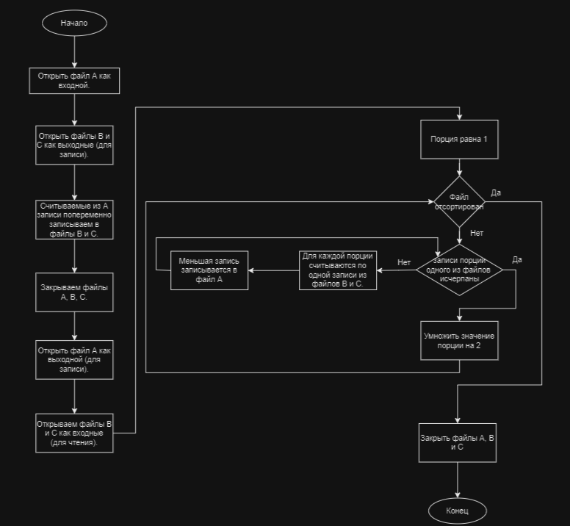

Рисунок 1 – Блок-схема алгоритма прямого слияния

### **2.2.2 Доказательство корректности циклов алгоритма прямого слияния**

Инвариант для цикла: на каждом шаге сортировки, когда два упорядоченных подмассива сливаются, образуется упорядоченный подмассив большего размера.

Доказательство конечности цикла: алгоритм начинает с разбиения исходного списка на подсписки размером в один элемент. Затем происходит слияние этих подсписков попарно. Сортированные подсписки объединяются в все более крупные подсписки с каждым шагом алгоритма. Процесс повторяется, пока весь список не будет полностью упорядочен.

На каждом шаге размер подсписков удваивается, и этот процесс продолжается до тех пор, пока список не будет полностью отсортирован. Следовательно, количество шагов, необходимых для завершения алгоритма, ограничено логарифмом размера исходного списка.

Из этого следует, что циклы сортировки прямым слиянием имеют конечную сложность и завершаются в конечное время, даже для очень больших списков.

Из доказательства следует, что все циклы данного алгоритма корректны.

### **2.2.3 Определение ситуаций лучшего, среднего и худшего случая и функции роста времени работы алгоритма прямого слияния**

В лучшем случае прямое слияние будет иметь время выполнения O(n log n), где n - количество элементов в исходном массиве. Лучший случай возникает, когда массив уже отсортирован и не требует дополнительных операций по перемещению и слиянию элементов. В этом случае, алгоритм просто делит массив на две части и объединяет их без необходимости в дополнительных операциях.

В худшем случае прямое слияние также имеет время выполнения O(n log n). Худший случай возникает, когда массив полностью неотсортирован или отсортирован в обратном порядке. В этом случае, алгоритм будет снова разделять исходный массив на две части и рекурсивно сортировать их, а затем сливать две половины вместе. Хотя это требует больше операций по слиянию, время выполнения остается O(n log n).

В среднем случае время выполнения прямого слияния также является O(n log n). В среднем случае, массив может быть любым, и алгоритм все равно будет обеспечивать эффективность O(n log n).

Для данного метода сортировки, время исполнения в худшем, среднем и лучшем случае увеличивается квазилинейно с ростом размера входного массива. вне зависимости от входных данных, время выполнения алгоритма прямого слияния будет составлять O(n log n), что делает его одним из эффективных алгоритмов сортировки для больших объемов данных.

Ёмкостная сложность алгоритма будет равна O(n).

## **2.3 Реализация алгоритма на языке C++ и проведение тестирования**

### **2.3.1 Реализация алгоритма прямого слияния на языке C++**

Реализуем данный алгоритм на языке C++ (блок кода 1). Для реализации понадобятся такие библиотеки, как iostream, random, chrono, fstream, algorithm, vector, string.

iostream: библиотека в C++, являющаяся заголовочным файлом с классами, функциями и переменными для предоставления ввода и вывода данных через стандартные потоки cout (для вывода на консоль) и cin (для ввода с консоли).

Chrono: библиотека в C++, используемая для работы с временем и временными измерениями, включая функции для измерения времени исполнения кода.

fstream: библиотека в C++, предоставляющая возможности для работы с файлами через потоки (ввода и вывода), позволяет записывать данные в файлы и читать данные из файлов.

algorithm: библиотека в C++, содержащая широкий набор стандартных алгоритмов, таких как сортировка, поиск, преобразование контейнеров и другие.

vector: библиотека в C++, представляющая собой динамический массив, позволяющий хранить и управлять элементами одного типа данных.

string: библиотека в C++, предоставляющая функции для работы с символьными строками, включая конкатенацию, поиск, сравнение и другие операции.

pragma once: это нестандартная, но широко поддерживаемая директива препроцессора, предназначенная для включения текущего заголовочного файла только один раз в одну компиляцию. Таким образом, #pragma когда-то служила той же цели, что и include guards, но с рядом преимуществ, включая меньшее количество кода, предотвращение конфликтов имен и иногда повышение скорости компиляции.

В программе также будут использоваться классы, которые являются абстракциями, описывающими методы и свойства объектов, которые ещё не созданы. Объекты представляют конкретные экземпляры этих классов, каждый из которых имеет свои уникальные свойства и методы, определенные в классе.

|  |
| --- |
| #include <iostream>  #include <fstream>  #include <algorithm>  #include <vector>  #include <string>  using namespace std;  //Оператор перегрузки вывода для потока ostream и вектора целых чисел  ostream& operator<< (ostream& lhv, const vector<int>& rhv)  {  const auto size = rhv.size();// Получение размера вектора  lhv << "(";  for (int i = 0; i < size; ++i)// Цикл вывода элементов вектора с пробелами между ними  {  lhv << rhv[i];  if(i+1 < size) lhv << " ";  }  lhv << ")";  return lhv;// Возврат потока вывода  }  class SExternalMergeSort// Объявление класса SExternalMergeSort  {  public:  // way_count -- количество путей (вспомогательных файлов) сортировки  explicit SExternalMergeSort(const string& filename, unsigned int way_count = 2) : seriesLength_{ 0 }, wayCount_ { way_count }, inputFilename_{ filename } {  if (wayCount_ < 2) wayCount_ = 2;// Проверка и коррекция значения wayCount, если оно меньше 2  };  virtual ~SExternalMergeSort() = default;// Закрытие виртуального деструктора по умолчанию  void sort(fstream& input);// Определение функции sort класса SExternalMergeSort  private:  // вычисление длины серии  void computeSeriesLength(fstream& input);  // получить список из wayCount_ вспомогательных файлов  vector<fstream> getExternalFiles();  // закрыть и открыть вспомогательные файлы для корректного ввода-вывода  void reopenExternalFiles(vector<fstream>& ext, ios_base::openmode mode);  // удалить вспомогательные файлы  void removeExternalFiles();  // закрыть и открыть файл входных данных для корректного ввода-вывода  void reopenInputFile(fstream& input, ios_base::openmode mode);  // разделение серии во вспомогательные файлы подгруппами длинны subgroup_length  void split(fstream& input, vector<fstream>& ext, const unsigned int subgroup_length);  // слияние из вспомогательных файлов подгруппами длинны subgroup_length  void merge(fstream& input, vector<fstream>& ext, const unsigned int subgroup_length);  unsigned int seriesLength_; // длина серии вычисляется при запуске сортировки  unsigned int wayCount_; // количество путей (вспомогательных файлов) сортировки  string inputFilename_;  };  int main(int argc, char** argv)  {  const auto input_file = "A";// Определение строки inputfile с именем "A"  fstream input(input_file, ios_base::in | ios_base::out);//Открытие файла input в режиме чтения и записи  if (!input) //Проверка, удалось ли открыть файл  {  perror("Error with input file");  return EXIT_FAILURE;  }  SExternalMergeSort(input_file).sort(input);//Создание объекта SExternalMergeSort и вызов метода sort с передачей input в качестве параметра  input.close();//Закрытие файла input  system("pause");//Выполнение команды system("pause")  return EXIT_SUCCESS;//Возврат значения EXITSUCCESS  }  void SExternalMergeSort::computeSeriesLength(fstream& input_series)  {  this->seriesLength_ = 0;//Обнуление переменной seriesLength  int value = 0;//Объявление переменной value для хранения числа из файла  while (input_series >> value)//Цикл чтения чисел из файла и увеличение значения seriesLength  {  this->seriesLength_++;  }  }  //Определение функции getExternalFiles класса SExternalMergeSort  vector<fstream> SExternalMergeSort::getExternalFiles()  {  vector<fstream> ext(this->wayCount_);//Создание вектора ext с размером wayCount  for(unsigned int i = 0; i < this->wayCount_; ++i)//Цикл создания вспомогательных файлов и добавления их в вектор  {  const auto filename = to_string(i + 1);  ofstream f(filename);  ext[i] = fstream(filename);  }  return ext;  }  //Определение функции reopenExternalFiles класса SExternalMergeSort  void SExternalMergeSort::reopenExternalFiles(vector<fstream>& ext, ios_base::openmode mode)  {  for (int i = 0; i < ext.size(); ++i)//Цикл закрытия и переоткрытия вспомогательных файлов с учетом режима mode  {  ext[i].close();  const auto filename = to_string(i + 1);  ext[i].open(filename, mode);  }  }  // Определение функции removeExternalFiles класса SExternalMergeSort  void SExternalMergeSort::removeExternalFiles()  {  for (unsigned int i = 0; i < this->wayCount_; ++i)//Цикл удаления вспомогательных файлов с выводом результата  {  const auto filename = to_string(i + 1);  const auto removeResult = remove(filename.c_str());  cout << "Remove external file (" << filename << "): " << boolalpha << removeResult << endl;  }  }  // закрыть и открыть файл входных данных для корректного ввода-вывода  void SExternalMergeSort::reopenInputFile(fstream& input, ios_base::openmode mode)  {  input.close();  input.open(this->inputFilename_, mode);  }  // Определение функции split класса SExternalMergeSort  void SExternalMergeSort::split(fstream& input_series, vector<fstream>& ext, const unsigned int subgroup_length)  {  while(!input_series.eof())//Цикл чтения данных из входного файла и записи в вспомогательные файлы по подгруппам  {  for(auto&& f: ext)//Цикл для сброса буфера каждого вспомогательного файла после записи данных  {  int value = 0;  unsigned int step = 0;  while(input_series >> value)  {  f << value << " ";  cout << value << "\t";  ++step;  if (step == subgroup_length) break;  }  cout << " | ";  }  cout << endl;  }  for (auto&& f : ext)  {  f.flush();  }  }  //Определение функции merge класса SExternalMergeSort, принимающей файловый поток inputseries, вектор файловых потоков ext и длину подгруппы subgrouplength  void SExternalMergeSort::merge(fstream& input_series, vector<fstream>& ext, const unsigned int subgroup_length)  {  if (subgroup_length == 0) return;//Проверка, если длина подгруппы равна 0, то выход из функции  vector<int> buf;//Создание вектора buf для временного хранения данных с резервированием необходимого размера  buf.reserve(subgroup_length * this->wayCount_);//Вычисление количества полных групп в путях  // количество полных групп в путях  const unsigned int fullGroupCount = this->seriesLength_ / subgroup_length / this->wayCount_;  // учет возможного отсутствия последней группы в некоторых путях  const unsigned int add = this->seriesLength_ % this->wayCount_ == 0 ? 0 : 1;  // количество шагов алгоритма  const unsigned int stepsCount = fullGroupCount + add;  unsigned int step = 0;  while(step < stepsCount)//Цикл по шагам выполнения алгоритма  {  for (auto& f: ext)//Цикл по каждому файловому потоку вектора ext  {  int value = 0;  unsigned int substep = 0;  while(substep < subgroup_length && f >> value)  {  buf.push_back(value);  ++substep;  }  }  std::sort(begin(buf), end(buf));//Сортировка данных в буфере buf  const auto bufLength = buf.size();//Получение длины буфера buf  for(int i = 0; i < bufLength; ++i)//Цикл вывода отсортированных данных из буфера в файл inputseries и на консоль  {  input_series << buf[i] << " ";  cout << buf[i] << " ";  }  cout << "\t";  buf.clear();//Очистка буфера buf и увеличение значения шага на единицу  buf.resize(0);//Вывод символа новой строки на консоль  step++;  }  cout << endl;  }  //Определение функции sort класса SExternalMergeSort  void SExternalMergeSort::sort(fstream& input_series)  {  this->computeSeriesLength(input_series);//Вычисление длины серии данных inputseries  if (this->seriesLength_ <= 1)//Проверка, если длина серии меньше или равна 1, то выход из функции  {  return;  }  vector<fstream> ext = this->getExternalFiles();//Получение вектора вспомогательных файлов ext  //Цикл сортировки по подгруппам, удваивая длину подгруппы на каждой итерации  for(unsigned int subgroup_length = 1; subgroup_length < this->seriesLength_; subgroup_length *= 2)  {  reopenInputFile(input_series, ios_base::in);  reopenExternalFiles(ext, ios_base::out);  cout << "Subgroup with length " << to_string(subgroup_length) << ":" << endl;// Переоткрытие входного файла и вспомогательных файлов для чтения и записи  this->split(input_series, ext, subgroup_length);//Вывод информации о текущей длине подгруппы на консоль  reopenInputFile(input_series, ios_base::out);// Разделение данных на подгруппы и запись в вспомогательные файлы  reopenExternalFiles(ext, ios_base::in);//Переоткрытие входного файла и вспомогательных файлов для обратного чтения и записи  cout << "Merge to groups with length " << to_string(subgroup_length) << endl;//Вывод информации о слиянии групп с текущей длиной подгруппы  this->merge(input_series, ext, subgroup_length);// Вызов функции merge для слияния данных из вспомогательных файлов входного файла  }  input_series.flush();//Сброс буфера входного файла  this->removeExternalFiles();//Удаление вспомогательных файлов после завершения сортировки.  } |

Блок кода 1 – Программа main.cpp

### **2.3.2 Тестирование**

Стоит задача протестировать программу с заданным данными в файле А: 8 2 13 4 15 6 9 11 3 7 5 10 1 12 14. Для реализации алгоритма будем использовать два файла, в которые будем разливать данные файла: файл В и файл С. Сначала разбиваем по одному элементу: B: 8 13 15 9 3 5 1 14 и C: 2 4 6 11 7 10 12. Сливаем в упорядоченные двойки: А: 2 8 4 13 6 15 9 11 3 7 5 10 1 12 14 2. Разливаем по два: B: 2 8 6 15 3 7 1 12 и C: 4 13 9 11 5 10 14 Сливаем в упорядоченные четверки и т. д. пока длина порции не станет равной длине массива. Воспользуемся структурой high_resolution_clock для подсчёта затраченного времени на сортировку. Для более точных результатов в программе будем рассматривать микросекунды. Результаты тестирования представлены на рисунке 2.

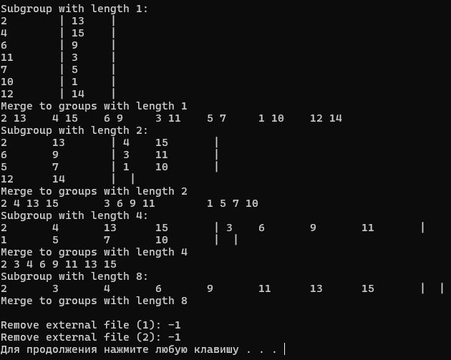

Рисунок 2 - Тестирование программы с входными данными из примера

## **2.4 Адаптация программы к новым данным**

Адаптируем программу к данным по условию индивидуального варианта. Поликлиника. Структура содержит данные о жителях, обслуживаемых данной поликлиникой. О жителе хранятся сведения: Фамилия, Имя, Отчество, Адрес, Место работы, Дата прививки от гриппа. То, что подчёркнуто, является ключом для сортировки. Зададим структуру файла, которая должна состоять из string (последовательности символов, хранящихся в массиве char).

Будет использоваться пользовательский заголовочный файл "ems_simple.h".

Реализация кода состоит из двух частей. Из заголовочного файла "ems_simple.h"(блок кода 2) и исходного файла main.cpp(блок кода 3). Код будет прикреплен в архиве в соответствующей директории.

|  |
| --- |
| #pragma once  #include <iostream>  #include <fstream>  #include <algorithm>  #include <vector>  #include <string>  #include <functional>  // SType - тип сортируемых данных  // DSep - разделитель данных в файле  template<class SType, char DSep = ' '>  class SExternalMergeSort  {  public:  // way_count -- количество путей (вспомогательных файлов) сортировки  explicit SExternalMergeSort(const std::string& filename, unsigned int way_count = 2) : seriesLength_{ 0 }, wayCount_{ way_count }, inputFilename_{ filename } {  if (wayCount_ < 2) wayCount_ = 2;  };  virtual ~SExternalMergeSort() = default;  template<class Compare>  void sort(std::fstream& input, Compare&& cmp = [](const SType& a, const SType& b) { return a < b; });  private:  // вычисление длины серии  void computeSeriesLength(std::fstream& input);  // имя для вспомогательного файла  std::string getExternalFilename(const unsigned int way);  // получить список из wayCount_ вспомогательных файлов  std::vector<std::fstream> getExternalFiles();  // закрыть и открыть вспомогательные файлы для корректного ввода-вывода  void reopenExternalFiles(std::vector<std::fstream>& ext, std::ios_base::openmode mode);  // удалить вспомогательные файлы  void removeExternalFiles();  // закрыть и открыть файл входных данных для корректного ввода-вывода  void reopenInputFile(std::fstream& input, std::ios_base::openmode mode);  // разделение серии во вспомогательные файлы подгруппами длинны subgroup_length  void split(std::fstream& input, std::vector<std::fstream>& ext, const unsigned int subgroup_length);  // слияние из вспомогательных файлов подгруппами длинны subgroup_length  template<class Compare>  void merge(std::fstream& input, std::vector<std::fstream>& ext, const unsigned int subgroup_length, Compare& cmp);  unsigned int seriesLength_; // длина серии вычисляется при запуске сортировки  unsigned int wayCount_; // количество путей (вспомогательных файлов) сортировки  std::string inputFilename_;  };  template<class SType, char DSep>  void SExternalMergeSort<SType, DSep>::computeSeriesLength(std::fstream& input_series)  {  this->seriesLength_ = 0;  SType value{};  while (input_series >> value)  {  this->seriesLength_++;  }  }  template<class SType, char DSep>  std::string SExternalMergeSort<SType, DSep>::getExternalFilename(const unsigned int way)  {  return "/" + std::to_string(way + 1);  }  template<class SType, char DSep>  std::vector<std::fstream> SExternalMergeSort<SType, DSep>::getExternalFiles()  {  std::vector<std::fstream> ext(this->wayCount_);  for (unsigned int i = 0; i < this->wayCount_; ++i)  {  const auto filename = this->getExternalFilename(i);  std::ofstream f(filename);  ext[i] = std::fstream(filename);  }  return ext;  }  template<class SType, char DSep>  void SExternalMergeSort<SType, DSep>::reopenExternalFiles(std::vector<std::fstream>& ext, std::ios_base::openmode mode)  {  for (int i = 0; i < ext.size(); ++i)  {  ext[i].close();  const auto filename = getExternalFilename(i);  ext[i].open(filename, mode);  }  }  template<class SType, char DSep>  void SExternalMergeSort<SType, DSep>::removeExternalFiles()  {  for (unsigned int i = 0; i < this->wayCount_; ++i)  {  const auto filename = getExternalFilename(i);  const auto removeResult = std::remove(filename.c_str());  std::cout << "Remove external file (" << filename << "): " << std::boolalpha << removeResult << std::endl;  }  }  template<class SType, char DSep>  void SExternalMergeSort<SType, DSep>::reopenInputFile(std::fstream& input, std::ios_base::openmode mode)  {  input.close();  input.open(this->inputFilename_, mode);  }  template<class SType, char DSep>  void SExternalMergeSort<SType, DSep>::split(std::fstream& input_series, std::vector<std::fstream>& ext, const unsigned int subgroup_length)  {  while (!input_series.eof())  {  for (auto&& f : ext)  {  SType value{};  unsigned int step = 0;  while (input_series >> value)  {  f << value << DSep;  std::cout << value << "\t";  ++step;  if (step == subgroup_length) break;  }  std::cout << " | ";  }  std::cout << std::endl;  }  }  template<class SType, char DSep>  template<class Compare>  void SExternalMergeSort<SType, DSep>::merge(  std::fstream& input_series, std::vector<std::fstream>& ext,  const unsigned int subgroup_length,  Compare& cmp)  {  if (subgroup_length == 0) return;  std::vector<SType> buf;  buf.reserve(subgroup_length * this->wayCount_);  // количество полных групп в путях  const unsigned int fullGroupCount = this->seriesLength_ / subgroup_length / this->wayCount_;  // учет возможного отсутствия полной последней группы в некоторых путях  const unsigned int add = (this->seriesLength_ / subgroup_length) % this->wayCount_ == 0 ? 0 : 1;  // количество шагов алгоритма  const unsigned int stepsCount = fullGroupCount + add;  unsigned int step = 0;  while (step < stepsCount)  {  for (auto& f : ext)  {  SType value{};  unsigned int substep = 0;  while (substep < subgroup_length && f >> value)  {  buf.push_back(value);  ++substep;  }  }  std::sort(std::begin(buf), std::end(buf), cmp);  const auto bufLength = buf.size();  for (int i = 0; i < bufLength; ++i)  {  input_series << buf[i] << DSep;  std::cout << buf[i] << DSep;  }  std::cout << "\t";  buf.clear();  buf.resize(0);  step++;  }  std::cout << std::endl;  }  template<class SType, char DSep>  template<class Compare>  void SExternalMergeSort<SType, DSep>::sort(std::fstream& input_series, Compare&& cmp)  {  this->computeSeriesLength(input_series);  if (this->seriesLength_ <= 1)  {  return;  }  auto&& cmp_ = std::forward<Compare>(cmp);  std::vector<std::fstream> ext = this->getExternalFiles();  // Сортируем пока длина подгруппы меньше длины серии  for (unsigned int subgroup_length = 1; subgroup_length < this->seriesLength_; subgroup_length *= 2)  {  reopenInputFile(input_series, std::ios_base::in);  reopenExternalFiles(ext, std::ios_base::out);  std::cout << "Subgroup with length " << std::to_string(subgroup_length) << ":" << std::endl;  this->split(input_series, ext, subgroup_length);  reopenInputFile(input_series, std::ios_base::out);  reopenExternalFiles(ext, std::ios_base::in);  std::cout << "Merge to groups with length " << std::to_string(subgroup_length) << std::endl;  this->merge(input_series, ext, subgroup_length, cmp_);  }  input_series.flush();  this->removeExternalFiles();  } |
|  |

Блок кода 2 - заголовочный файл "ems_simple.h"

|  |
| --- |
| #include <fstream>  #include <vector>  #include "ems_simple.h"  #include <string>  #include <sstream>  // Функция разделения строки по символу-разделителю  std::vector<std::string>& split(const std::string& s, char delim, std::vector<std::string>& elems) {  std::stringstream ss(s);  std::string item;  while (std::getline(ss, item, delim)) {  elems.push_back(item);  }  return elems;  }  //  struct Consumer  {  std::string surname;  std::string name;  std::string patronymic;  std::string address;  std::string job;  std::string date;  };  std::istream& operator>>(std::istream& lhv, Consumer& rhv)  {  std::string tmp;  std::getline(lhv, tmp);  std::vector<std::string> e;  split(tmp, ',', e);  const auto elementsCount = e.size();  if(elementsCount > 0)  {  std::vector<std::string> fio;  split(e[0], ' ', fio);  if(fio.size())  {  rhv.surname = fio[0];  rhv.name = fio[1];  rhv.patronymic = fio[2];  }  if(elementsCount >= 2) rhv.address = e[1].substr(1) + ", " + e[2].substr(1);  if(elementsCount >= 3) rhv.job = e[3].substr(1);  if(elementsCount >= 4) rhv.date = e[4].substr(1);  }  return lhv;  }  std::ostream& operator<<(std::ostream& lhv, Consumer& rhv)  {  lhv << rhv.surname << " " << rhv.name << " " << rhv.patronymic  << ", " << rhv.address << ", " << rhv.job << ", " << rhv.date;  return lhv;  }  int main(int argc, char** argv)  {  setlocale(LC_ALL, "Rus");  //setlocale(LC_CTYPE, "rus");  const auto input_file = "A";  std::fstream input(input_file, std::ios_base::in | std::ios_base::out);  if (!input)  {  perror("Error with input file");  return EXIT_FAILURE;  }  SExternalMergeSort<Consumer, '\n'>(input_file).sort(input, [](const Consumer& a, const Consumer& b) { return a.surname < b.surname; });  input.close();  system("pause");  return EXIT_SUCCESS;  } |

Блок кода 3 - Файл main.cpp

## **2.5 Тестирование адаптированного кода**

Стоит задача протестировать программу с заданным данными в файле А. Воспользуемся структурой high_resolution_clock для подсчёта затраченного времени на сортировку. Для более точных результатов в программе будем рассматривать микросекунды. Результаты тестирования будут продемонстрированы на рисунке 3-7.

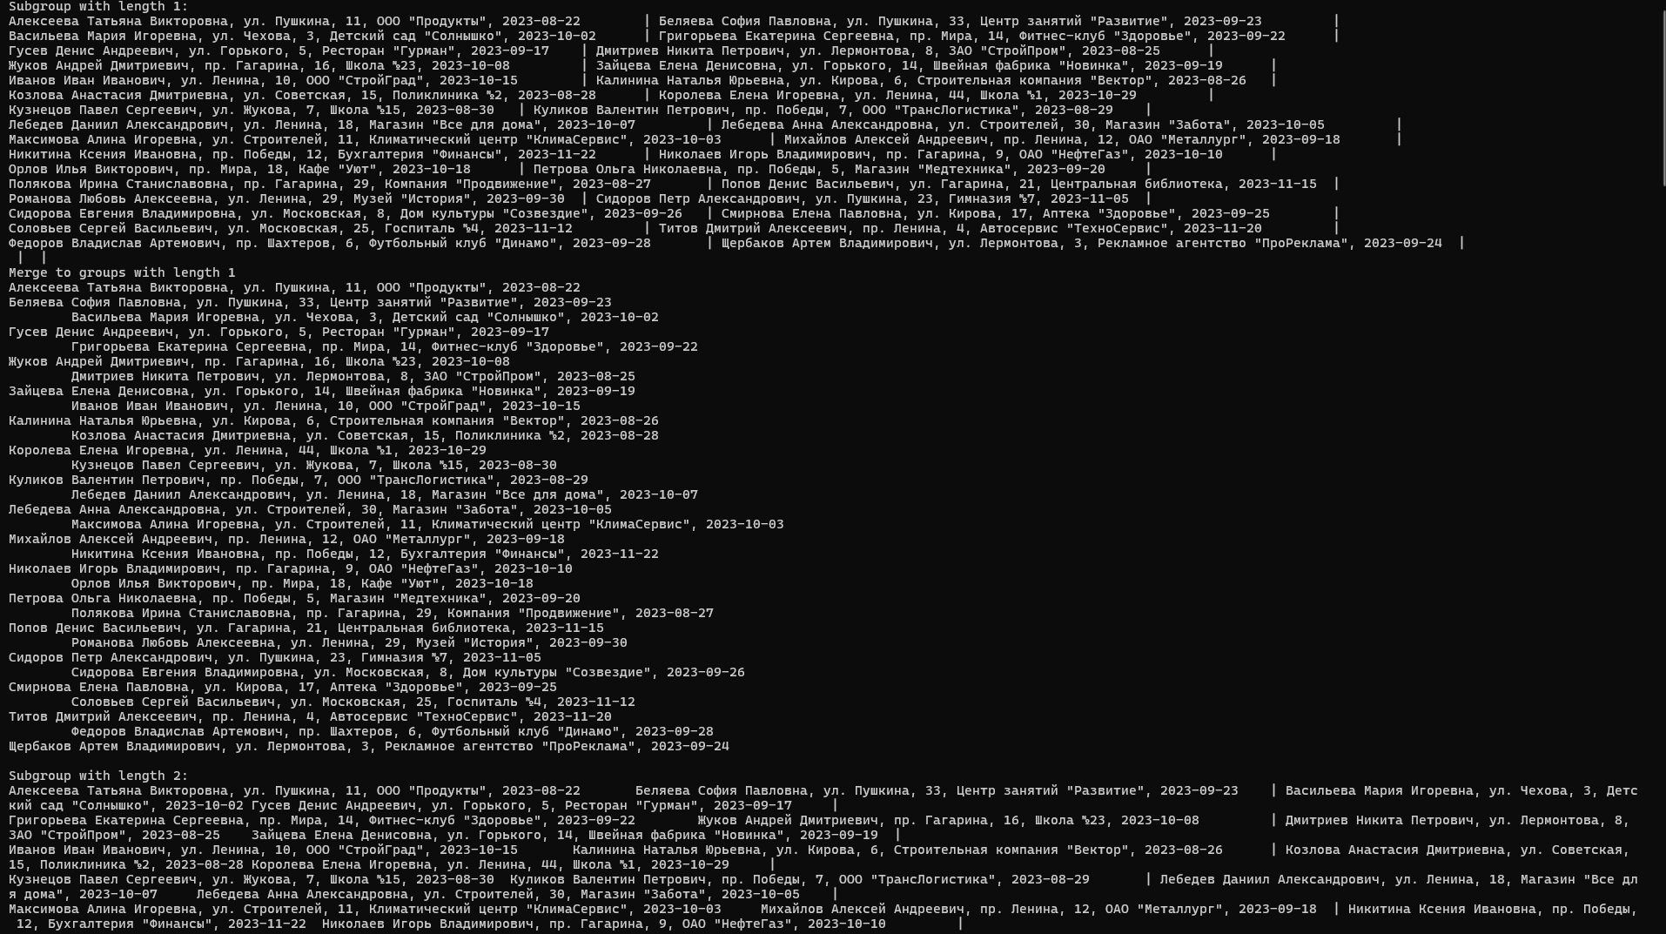

Рисунок 3 - Тестирование адаптированной программы

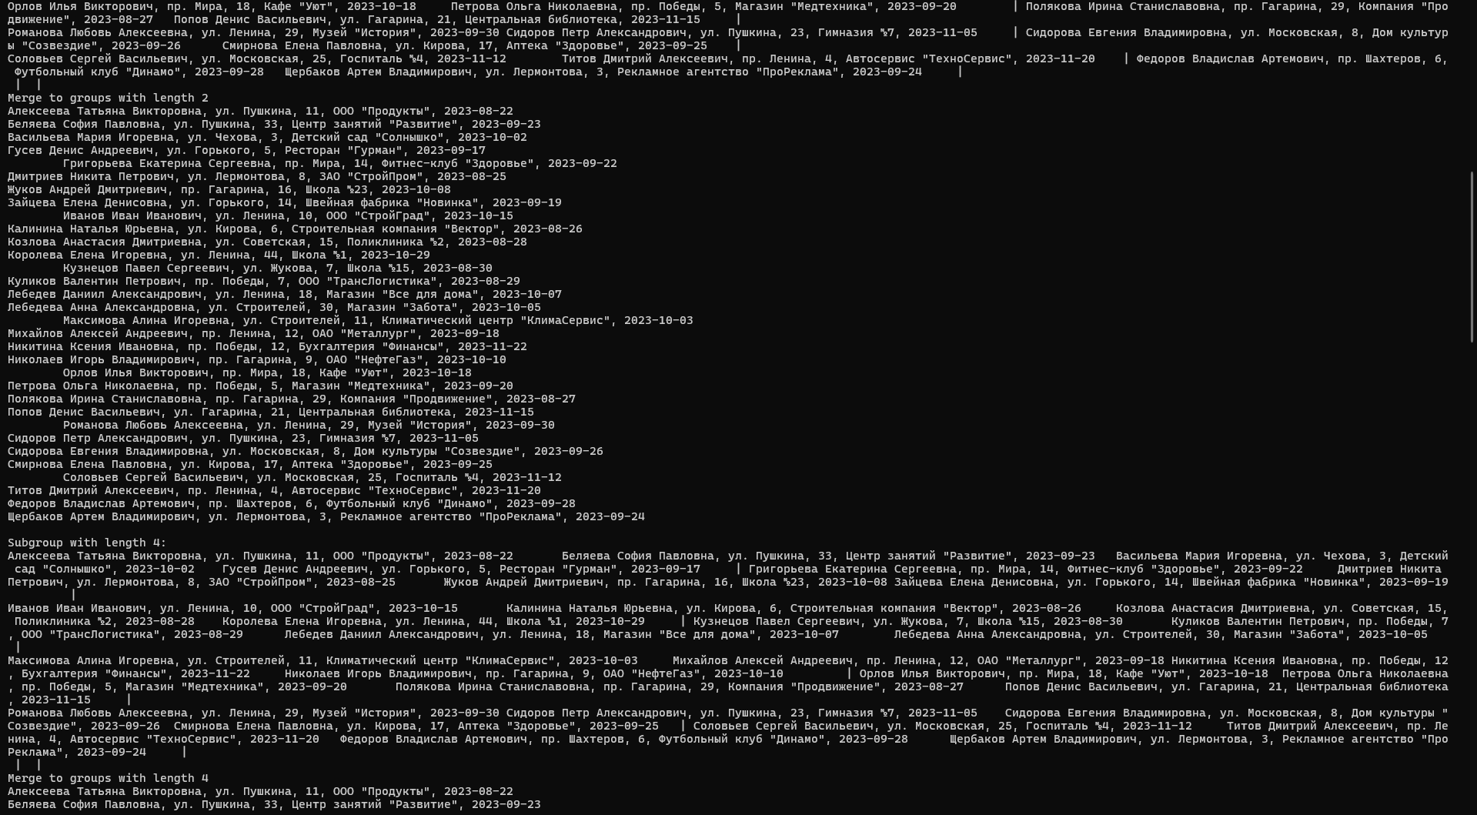

Рисунок 4 - Тестирование адаптированной программы

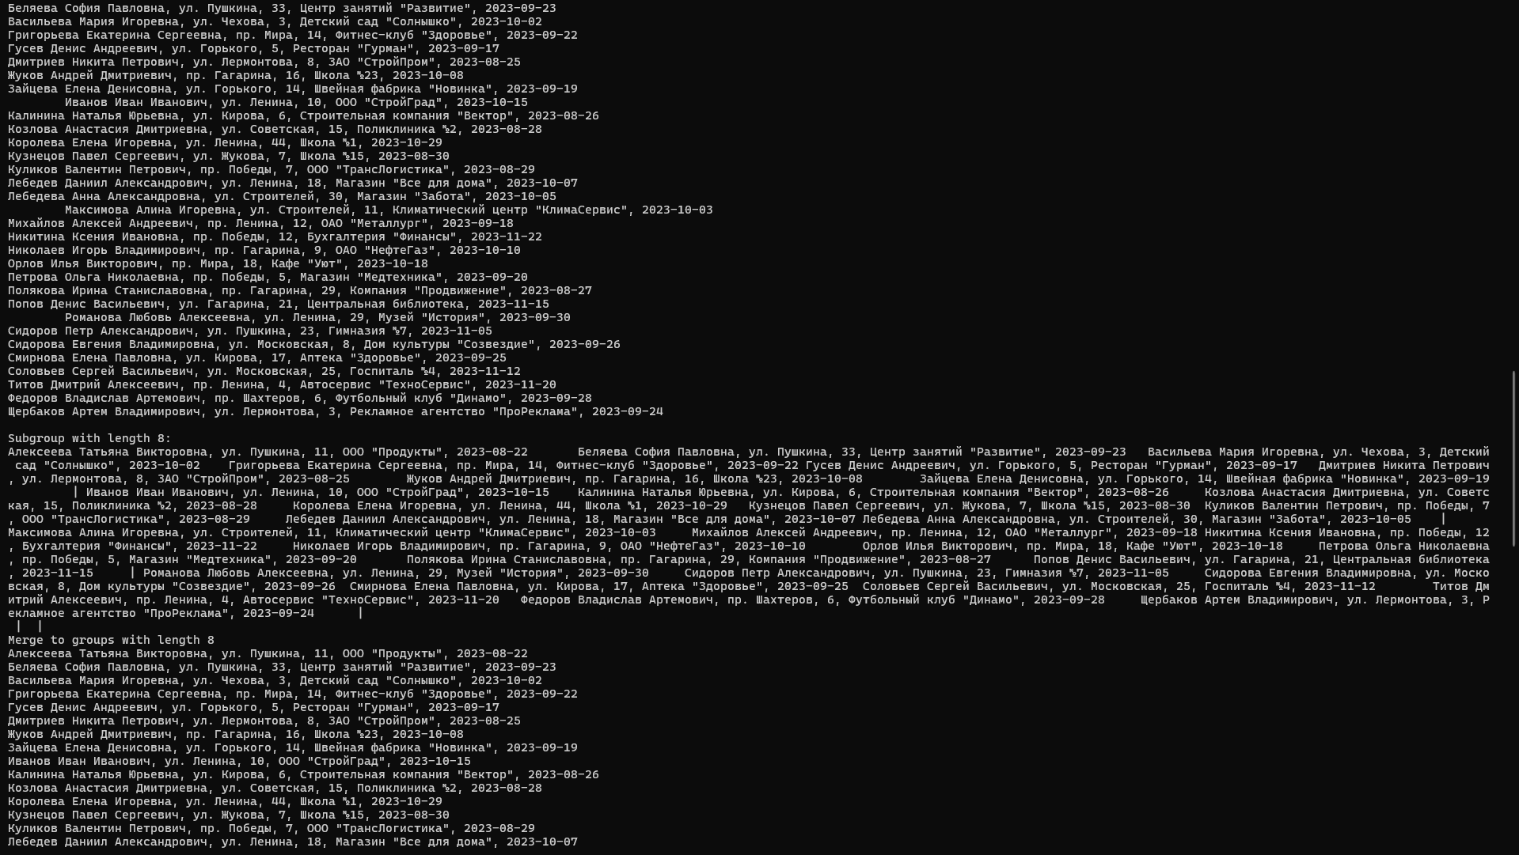

Рисунок 5 - Тестирование адаптированной программы

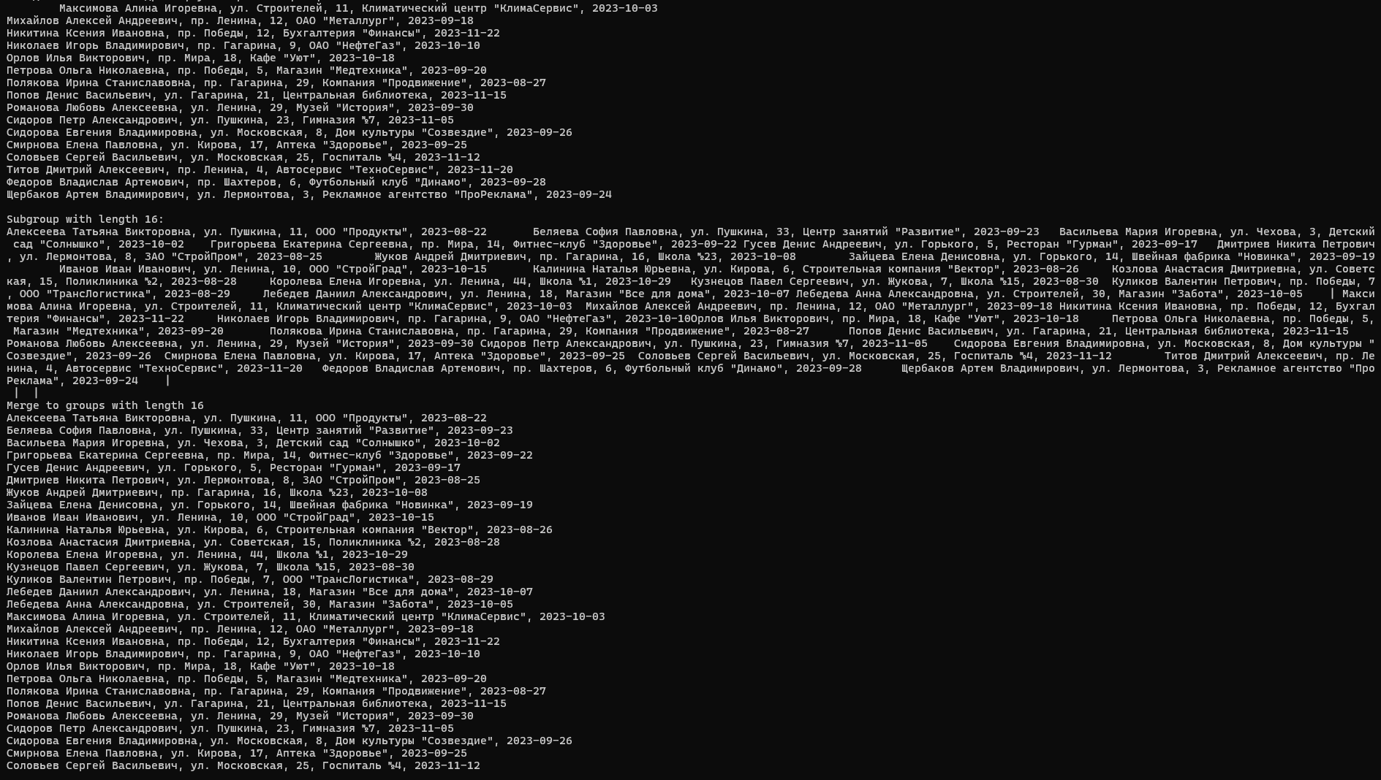

Рисунок 6 - Тестирование адаптированной программы

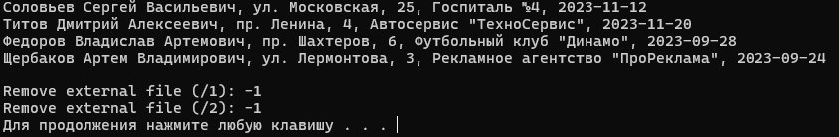

Рисунок 7 - Тестирование адаптированной программы

## **2.6 Практическая сложность алгоритма**

При увеличении количества записей в файле, увеличивается количество операций чтения и записи на диск, что сказывается на времени выполнения алгоритма. Докажем это утверждение с помощью тестирования на разном количестве записей(таб.1). Таким образом, практическая сложность алгоритма прямого слияния будет увеличиваться пропорционально увеличению количества записей в файле.

Таблица 1 - Сводная таблица результатов

|  |  |
| --- | --- |
| **Количество записей** | **Время(мкс)** |
| 8 | 312105 |
| 16 | 690122 |
| 32 | 3511142 |

## **2.7 Вывод по заданию №1**

Сортировка прямого слияния представляет собой эффективный и надежный алгоритм сортировки, который начинает с разделения списка на две части, сортирует каждую из них независимо, а затем объединяет отсортированные части в один упорядоченный список.

Этот алгоритм имеет время выполнения O(n log n) в любом случае, что делает его одним из наиболее эффективных в сортировке. Время выполнения зависит от количества элементов в списке, но гарантированно не превысит n log n операций. Ёмкостная сложность данного алгоритма составляет O(n), что означает, что он требует дополнительной памяти пропорционально размеру входного списка.

Сортировка прямого слияния требует дополнительной памяти для сортировки из-за создания временных массивов для слияния, что может ограничить ее эффективность при работе с большими объемами данных. Однако несмотря на это, она остается более эффективным методом сортировки по сравнению с другими алгоритмами, такими как сортировка пузырьком, быстрая сортировка или усовершенствованные алгоритмы. Прямое слияние обладает универсальностью, позволяя эффективно сортировать как большие, так и маленькие списки данных, что делает его предпочтительным выбором для различных задач сортировки.

# **3 ЗАДАНИЕ №2**

## **3.1 Формулировка задачи**

Разработать программу и применить алгоритм сортировки естественного слияния к сортировке файла с данными варианта (файл уже должен быть подготовлен в задании 1).

1. Реализовать функцию сортировки (возможно, с вспомогательными функциями) и основную подпрограмму main.

2. Отладить программу, протестировать на примере из п.4.

3. Адаптировать программу для сортировки файла с записями, протестировать на подготовленном ранее файле.

4. Сформировать таблицу результатов, указав количество записей и время сортировки.

## **3.2 Математическая модель решения алгоритма**

### **3.2.1 Описание выполнения и блок-схема алгоритма естественного слияния**

Сортировка естественного слияния - метод сортировки данных, который опирается на идею слияния упорядоченных подсписков для упорядочивания элементов. В этом алгоритме данные разделяются на уже отсортированные части, которые затем объединяются вместе, чтобы получить окончательно упорядоченный список.

Основные шаги выполнения сортировки естественного слияния:

1. Разделение: исходный список делится на отсортированные подсписки.

2. Слияние: подсписки сливаются в большие отсортированные подсписки.

3. Повторение: процесс разделения и слияния продолжается до тех пор, пока не будет получен окончательно отсортированный список.

Сортировка естественного слияния обладает преимуществом в том, что она эффективно обрабатывает данные, которые уже частично отсортированы. Кроме того, она не требует дополнительного использования памяти для временных массивов, так как сортировка происходит на месте.

Для улучшения сортировки естественного слияния предложен метод предварительного разделения данных на серии одинаковой длины. Каждая серия загружается в оперативную память, сортируется, например, алгоритмом быстрой сортировки, а затем записывается обратно в исходный файл. Чем больше серия, которую можно загрузить в память, отсортировать и вернуть в файл, тем более эффективен будет алгоритм сортировки.

Рассмотрим алгоритм и его фазы. Он так же является двухфазным.

1. Определить размер свободной оперативной памяти для выгрузки в нее серии из файла. В программе создаем массив для хранения серии buf.

2. Открыть исходный файл А, подлежащий сортировке.

3. Открыть два файла для записи В и С.

4. Считать последовательность данных в количестве достаточном для размещения в массиве buf. Отсортировать в массиве методом внутренней сортировки и записать в файл В.

5. Считать следующую последовательность данных в количестве достаточном для размещения в массиве buf. Отсортировать в массиве методом внутренней сортировки и записать в файл С.

6. Пункты 4 и 5 выполнять, пока все данные из файла А не будут переписаны отсортированными во вспомогательные файлы В и С.

7. Слить данные в файл А сначала из файла В, затем из файла С.

Теперь файл А содержит длинные упорядоченные серии, считаем, что данные в сериях упорядочены по возрастанию.

8. Фаза разделения включает поочередную запись серий из А в файлы В и С.

9. Фаза слияния имеет теперь следующий алгоритм:

• Считываем данные из одного и другого файлов, пока ai<ai+1, меньшее из сравниваемых записывать в файл А, пока одна из серий не будет исчерпана, тогда остаток другой переписываем в файл А, пока выполняется условие ai<ai+1.

• После этого считываем следующую серию и так пока один из файлов не станет пустым, тогда серии другого переписываются в файл А.

10. Пункты 8 и 9 повторяются пока в файл А, в результате слияния не будет переписана только одна серия.

Реализация данного описания выполнения алгоритма представлена в виде блок-схемы (рис.8).

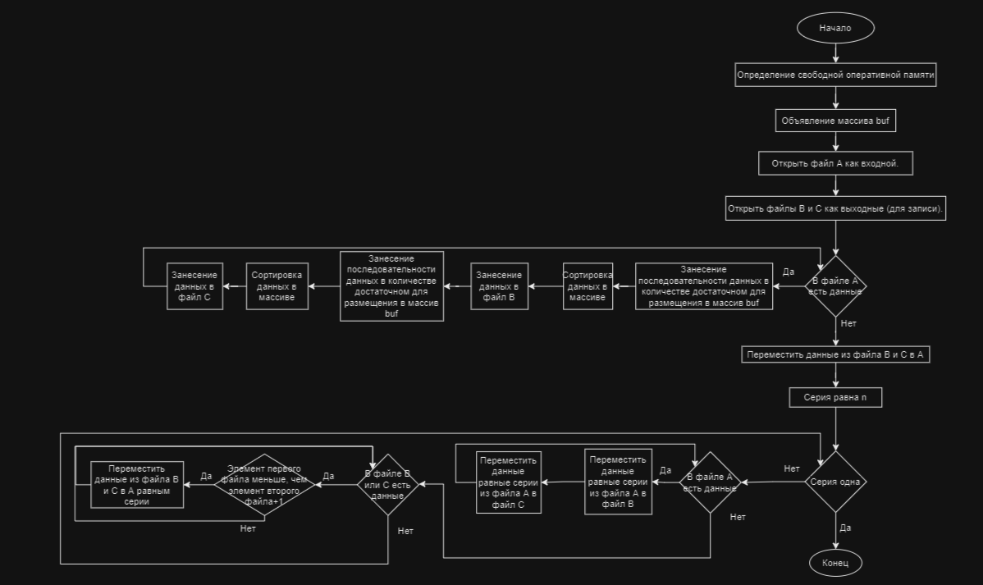

Рисунок 8 – Блок-схема алгоритма естественного слияния

### **3.2.2 Доказательство корректности циклов алгоритма естественного слияния**

Идея алгоритма естественного слияния заключается в разделении элементов массива на отсортированные подмассивы, с последующим слиянием их в отсортированные большие массивы. После каждого слияния размер подмассивов увеличивается, пока не будет получен один полностью отсортированный массив.

Для доказательства корректности циклов алгоритма естественного слияния через конечность циклов можно использовать метод индукции. Для каждого шага алгоритма можно показать, что процесс слияния приводит к уменьшению числа подмассивов и, следовательно, к их конечности.

### Применяя метод индукции, можно убедиться в корректности циклов алгоритма естественного слияния путем доказательства их завершаемости.

### **3.2.3 Определение ситуаций лучшего, среднего и худшего случая и функции роста времени работы алгоритма естественного слияния**

В лучшем случае для алгоритма естественного слияния входной массив уже частично отсортирован, что означает, что все подсписки являются отсортированными. В такой ситуации алгоритм сможет объединить эти частично отсортированные списки за один проход, что приведет к выполнению за линейное время.

В среднем случае для алгоритма естественного слияния входные данные представляют собой различные комбинации частично упорядоченных списков, что приводит к нескольким итерациям слияния и разделения списков. В среднем этот алгоритм работает за время O(n log n), где n - количество элементов в списке.

В худшем случае для алгоритма естественного слияния массив содержит элементы, расположенные в обратном порядке. Это приводит к необходимости выполнения большего числа операций слияния и разделения, что приводит к наихудшему времени выполнения в O(n log n), где n - количество элементов в списке.

Время работы алгоритма естественного слияния в среднем и худшем случаях имеет функцию роста O(n log n), что является оптимальным временем выполнения для алгоритмов сортировки, основанных на сравнениях.

Ёмкостная сложность сортировки естественным слиянием составляет O(1).

## **3.3 Реализация алгоритма на языке C++ и проведение тестирования**

### **3.3.1 Реализация алгоритма естественного слияния на языке C++**

Реализуем данный алгоритм на языке C++(блок кода 1). Для реализации понадобятся такие библиотеки, как iostream, random, chrono, fstream, algorithm, vector, string.

iostream: библиотека в C++, являющаяся заголовочным файлом с классами, функциями и переменными для предоставления ввода и вывода данных через стандартные потоки cout (для вывода на консоль) и cin (для ввода с консоли).

chrono: библиотека в C++, используемая для работы с временем и временными измерениями, включая функции для измерения времени исполнения кода.

fstream: библиотека в C++, предоставляющая возможности для работы с файлами через потоки (ввода и вывода), позволяет записывать данные в файлы и читать данные из файлов.

algorithm: библиотека в C++, содержащая широкий набор стандартных алгоритмов, таких как сортировка, поиск, преобразование контейнеров и другие.

vector: библиотека в C++, представляющая собой динамический массив, позволяющий хранить и управлять элементами одного типа данных.

string: библиотека в C++, предоставляющая функции для работы с символьными строками, включая конкатенацию, поиск, сравнение и другие операции.

pragma once: это нестандартная, но широко поддерживаемая директива препроцессора, предназначенная для включения текущего заголовочного файла только один раз в одну компиляцию. Таким образом, #pragma когда-то служила той же цели, что и include guards, но с рядом преимуществ, включая меньшее количество кода, предотвращение конфликтов имен и иногда повышение скорости компиляции.

В программе также будут использоваться классы (в C++ — это абстракция, описывающая методы и свойства ещё не существующих объектов) и объекты (это конкретное представление абстракции, имеющее свои свойства и методы. Созданные объекты на основе одного класса называются экземплярами этого класса.)

|  |
| --- |
| #include <iostream>  #include <fstream>  #include <algorithm>  #include <vector>  #include <string>  #include <chrono>  using namespace std;  ostream& operator<< (ostream& lhv, const vector<int>& rhv)  {  const auto size = rhv.size();  lhv << "(";  for (int i = 0; i < size; ++i)  {  lhv << rhv[i];  if (i + 1 < size) lhv << " ";  }  lhv << ")";  return lhv;  }  constexpr auto kBlockSeparator = "|";  class NExternalMergeSort  {  public:  // way_count -- количество путей (вспомогательных файлов) сортировки  explicit NExternalMergeSort(const string& filename, unsigned int way_count = 2) : seriesLength_{ 0 }, wayCount_{ way_count }, inputFilename_{ filename } {  if (wayCount_ < 2) wayCount_ = 2;  };  virtual ~NExternalMergeSort() = default;  void sort(fstream& input);  private:  // вычисление длины серии  void computeSeriesLength(fstream& input);  // получить список из wayCount_ вспомогательных файлов  vector<fstream> getExternalFiles();  // закрыть и открыть вспомогательные файлы для корректного ввода-вывода  void reopenExternalFiles(vector<fstream>& ext, ios_base::openmode mode);  // удалить вспомогательные файлы  void removeExternalFiles();  // закрыть и открыть файл входных данных для корректного ввода-вывода  void reopenInputFile(fstream& input, ios_base::openmode mode);  bool fullEOF(vector<fstream>& ext);  // проверка отсортированности входных данных  bool isSorted(fstream& input);  // разделение серии в сортированные подгруппы по порядку следования входных данных  void split(fstream& input, vector<fstream>& ext);  // естественное слияние из вспомогательных файлов  void merge(fstream& input, vector<fstream>& ext);  unsigned int seriesLength_; // длина серии вычисляется при запуске сортировки  unsigned int wayCount_ = 2; // количество путей (вспомогательных файлов) сортировки  string inputFilename_;  };  int main(int argc, char** argv)  {  const auto input_file = "A";  fstream input(input_file, ios_base::in | ios_base::out);  if (!input)  {  perror("Error with input file");  return EXIT_FAILURE;  }  NExternalMergeSort(input_file).sort(input);  input.close();  system("pause");  return EXIT_SUCCESS;  }  void NExternalMergeSort::computeSeriesLength(fstream& input_series)  {  this->seriesLength_ = 0;  int value = 0;  while (input_series >> value)  {  this->seriesLength_++;  }  }  vector<fstream> NExternalMergeSort::getExternalFiles()  {  vector<fstream> ext(this->wayCount_);  for (unsigned int i = 0; i < this->wayCount_; ++i)  {  const auto filename = to_string(i + 1);  ofstream f(filename);  ext[i] = fstream(filename);  }  return ext;  }  void NExternalMergeSort::reopenExternalFiles(vector<fstream>& ext, ios_base::openmode mode)  {  for (int i = 0; i < ext.size(); ++i)  {  ext[i].close();  const auto filename = to_string(i + 1);  ext[i].open(filename, mode);  }  }  void NExternalMergeSort::removeExternalFiles()  {  for (unsigned int i = 0; i < this->wayCount_; ++i)  {  const auto filename = to_string(i + 1);  const auto removeResult = remove(filename.c_str());  cout << "Remove external file (" << filename << "): " << boolalpha << removeResult << endl;  }  }  void NExternalMergeSort::reopenInputFile(fstream& input, ios_base::openmode mode)  {  input.close();  input.open(this->inputFilename_, mode);  }  bool NExternalMergeSort::fullEOF(vector<fstream>& ext)  {  bool fullEOF = true;  for (auto& f : ext)  {  fullEOF &= f.eof();  if (!fullEOF) break;  }  return fullEOF;  }  bool NExternalMergeSort::isSorted(fstream& input)  {  int value = 0;  input >> value;  int oldValue = value;  bool sorted = false;  while (input >> value)  {  sorted = oldValue <= value;  oldValue = value;  if (!sorted) break;  }  return sorted;  }  void NExternalMergeSort::split(fstream& input_series, vector<fstream>& ext)  {  int value = 0;  int oldValue = 0;  unsigned int way = 0;  bool firstStep = true;  while (input_series >> value)  {  if (firstStep)  {  firstStep = false;  ext[way] << value << " ";  oldValue = value;  cout << value << " ";  continue;  }  if (oldValue > value)  {  ext[way].seekg(-1, ios_base::cur);  ext[way] << kBlockSeparator << " ";  cout << kBlockSeparator;  way = (way + 1) % wayCount_;  }  ext[way] << value << " ";  oldValue = value;  cout << value << " ";  }  cout << endl;  }  void NExternalMergeSort::merge(fstream& input_series, vector<fstream>& ext)  {  while (!this->fullEOF(ext))  {  vector<int> oldValues(this->wayCount_, { 0 });  vector<bool> eogs(this->wayCount_, { false }); // end of group (аналог end of file)  for (unsigned int way = 0; way < this->wayCount_; ++way)  {  int value = 0;  if (ext[way] >> value) oldValues[way] = value;  else eogs[way] = true;  }  bool fullEOG = false; // флаг достижения конца групп во всех путях  // выбираем путь, с которого будем начинать слияние  while (!fullEOG)  {  int wayWithMin = -1;  for (unsigned int checkedWay = 0; checkedWay < this->wayCount_; ++checkedWay)  {  if (eogs[checkedWay] || ext[checkedWay].eof()) continue;  wayWithMin = checkedWay;  }  if (-1 == wayWithMin) break;  for (unsigned int checkedWay = 0; checkedWay < this->wayCount_; ++checkedWay)  {  if (eogs[checkedWay] || ext[checkedWay].eof()) continue;  if (oldValues[checkedWay] < oldValues[wayWithMin]) wayWithMin = checkedWay;  }  // Слияние  input_series << oldValues[wayWithMin] << " ";  cout << oldValues[wayWithMin] << " ";  // след. значение  int value = 0;  if (ext[wayWithMin] >> value)  {  oldValues[wayWithMin] = value;  }  else  {  eogs[wayWithMin] = true;  ext[wayWithMin].clear(); // очищаем сигнальные биты потока, чтобы иметь возможность читать дальнейшие группы  }  // проверка достижения конца групп  fullEOG = true;  for (auto eog : eogs)  {  fullEOG &= eog;  if (!fullEOG) break;  }  }  for (unsigned int way = 0; way < this->wayCount_; ++way)  {  if (eogs[way])  {  ext[way].get();  ext[way].get();  }  }  }  cout << endl;  }  void NExternalMergeSort::sort(fstream& input_series)  {  this->computeSeriesLength(input_series);  if (this->seriesLength_ <= 1)  {  return;  }  vector<fstream> ext = this->getExternalFiles();  reopenInputFile(input_series, ios_base::in);  bool sorted = isSorted(input_series);  while (!sorted)  {  reopenInputFile(input_series, ios_base::in);  reopenExternalFiles(ext, ios_base::out);  cout << "Subgroup: " << endl;  this->split(input_series, ext);  reopenInputFile(input_series, ios_base::out);  reopenExternalFiles(ext, ios_base::in);  cout << "Merge: " << endl;  this->merge(input_series, ext);  reopenInputFile(input_series, ios_base::in);  sorted = isSorted(input_series);  cout << "Sorted: " << boolalpha << sorted << endl;  }  input_series.flush();  this->removeExternalFiles();  } |

Блок кода 4 – Программа main.cpp

### **3.3.2 Тестирование**

Стоит задача протестировать программу с заданным данными в файле А: 17 31 5 59 13 41 43 67 11 23 29 47 3 7 71 2 19 57 37 61. Выделим серии, завершая запятой, чтобы было нагляднее: 17 31’ 5 59’ 13 41 43 67’ 11 23 29 47’ 3 7 71’ 2 19 57’ 37 61. Получилось 7 серий. Разделим файл на два файла В и С, переписывая в них поочередно по серии: B: 17 31’ 13 41 43 67’ 3 7 71’ 37 61. C: 5 59’ 11 23 29 47’ 2 19 57. Сольем файлы в файл А, сливая серии в упорядоченные серии А:5 17 31 59’ 11 13 23 29 41 43 47 67’2 3 7 19 57 71’37 61. Опять разольем в В и С поочередно переписывая серии B: 5 17 31 59’2 3 7 19 57 71, C: 11 13 23 29 41 43 47 67’37 61. Сливаем в файл А по сериям А: 5 11 13 17 23 29 31 41 43 47 59 67’2 3 7 19 37 57 61 71. Разливаем ….. и продолжаем до тех пор, пока в массив А не будет переписана серия длины n

Воспользуемся структурой high_resolution_clock для подсчёта затраченного времени на сортировку. Для более точных результатов в программе будем рассматривать микросекунды.

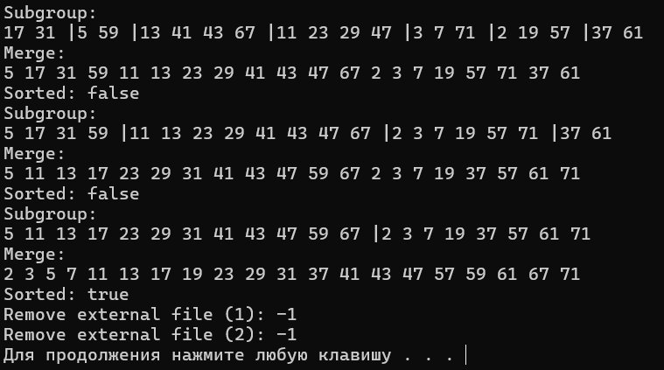

Рисунок 9 - Тестирование программы с входными данными из примера

## **3.4 Адаптация программы к новым данным**

Адаптируем программу к данным по условию индивидуального варианта. Поликлиника. Структура содержит данные о жителях, обслуживаемых данной поликлиникой. О жителе хранятся сведения: Фамилия, Имя, Отчество, Адрес, Место работы, Дата прививки от гриппа. То, что подчёркнуто, является ключом для сортировки. Зададим структуру файла, которая должна состоять из string (последовательности символов, хранящихся в массиве char).

Будет использоваться пользовательский заголовочный файл "ems_natural.h" и библиотека functional (предоставляющая набор шаблонов классов для работы с функциональными объектами, а также набор вспомогательных классов для их использования в алгоритмах стандартной библиотеки.).

Реализация кода состоит из двух частей. Из заголовочного файла "ems_natural.h"(блок кода 5) и исходного файла main.cpp(блок кода 6).

|  |
| --- |
| #include <iostream>  #include <fstream>  #include <algorithm>  #include <vector>  #include <string>  constexpr auto kBlockSeparator = "|";  // SType - тип сортируемых данных  // DSep - разделитель данных в файле  template<class SType, char DSep = ' '>  class NExternalMergeSort  {  public:  // way_count -- количество путей (вспомогательных файлов) сортировки  explicit NExternalMergeSort(const std::string& filename, unsigned int way_count = 2) : seriesLength_{ 0 }, wayCount_{ way_count }, inputFilename_{ filename } {  if (wayCount_ < 2) wayCount_ = 2;  };  virtual ~NExternalMergeSort() = default;  template<class Compare>  void sort(std::fstream& input, Compare&& cmp = [](const SType& a, const SType& b) { return a < b; });  private:  // вычисление длины серии  void computeSeriesLength(std::fstream& input);  // имя для вспомогательного файла  std::string getExternalFilename(const unsigned int way);  // получить список из wayCount_ вспомогательных файлов  std::vector<std::fstream> getExternalFiles();  // закрыть и открыть вспомогательные файлы для корректного ввода-вывода  void reopenExternalFiles(std::vector<std::fstream>& ext, std::ios_base::openmode mode);  // удалить вспомогательные файлы  void removeExternalFiles();  // закрыть и открыть файл входных данных для корректного ввода-вывода  void reopenInputFile(std::fstream& input, std::ios_base::openmode mode);  bool fullEOF(std::vector<std::fstream>& ext);  // проверка отсортированности входных данных  template<class Compare>  bool isSorted(std::fstream& input, Compare& cmp);  // разделение серии в сортированные подгруппы по порядку следования входных данных  template<class Compare>  void split(std::fstream& input, std::vector<std::fstream>& ext, Compare& cmp);  // естественное слияние из вспомогательных файлов  template<class Compare>  void merge(std::fstream& input, std::vector<std::fstream>& ext, Compare& cmp);  unsigned int seriesLength_; // длина серии вычисляется при запуске сортировки  unsigned int wayCount_ = 2; // количество путей (вспомогательных файлов) сортировки  std::string inputFilename_;  };  template<class SType, char DSep>  void NExternalMergeSort<SType, DSep>::computeSeriesLength(std::fstream& input_series)  {  this->seriesLength_ = 0;  SType value{};  while (input_series >> value)  {  this->seriesLength_++;  }  }  template<class SType, char DSep>  std::string NExternalMergeSort<SType, DSep>::getExternalFilename(const unsigned int way)  {  return "/" + std::to_string(way + 1);  }  template<class SType, char DSep>  std::vector<std::fstream> NExternalMergeSort<SType, DSep>::getExternalFiles()  {  std::vector<std::fstream> ext(this->wayCount_);  for(unsigned int i = 0; i < this->wayCount_; ++i)  {  const auto filename = getExternalFilename(i);  std::ofstream f(filename);  ext[i] = std::fstream(filename);  }  return ext;  }  template<class SType, char DSep>  void NExternalMergeSort<SType, DSep>::reopenExternalFiles(std::vector<std::fstream>& ext, std::ios_base::openmode mode)  {  for (int i = 0; i < ext.size(); ++i)  {  ext[i].close();  const auto filename = getExternalFilename(i);  ext[i].open(filename, mode);  }  }  template<class SType, char DSep>  void NExternalMergeSort<SType, DSep>::removeExternalFiles()  {  for (unsigned int i = 0; i < this->wayCount_; ++i)  {  const auto filename = getExternalFilename(i);  const auto removeResult = std::remove(filename.c_str());  std::cout << "Remove external file (" << filename << "): " << std::boolalpha << removeResult << std::endl;  }  }  template<class SType, char DSep>  void NExternalMergeSort<SType, DSep>::reopenInputFile(std::fstream& input, std::ios_base::openmode mode)  {  input.close();  input.open(this->inputFilename_, mode);  }  template<class SType, char DSep>  bool NExternalMergeSort<SType, DSep>::fullEOF(std::vector<std::fstream>& ext)  {  bool fullEOF = true;  for (auto& f : ext)  {  fullEOF &= f.eof();  if (!fullEOF) break;  }  return fullEOF;  }  template<class SType, char DSep>  template<class Compare>  bool NExternalMergeSort<SType, DSep>::isSorted(std::fstream& input, Compare& cmp)  {  SType value{};  input >> value;  SType oldValue = value;  bool sorted = false;  while (input >> value)  {  // sorted = cmp(oldValue, value); // рабочий варик, если нет повторов  //sorted = cmp(oldValue, value);  /*const auto cmp1 = cmp(oldValue, value);  const auto cmp2 = cmp(value, oldValue);  sorted = (cmp1 == cmp2) || (cmp1 ^ !cmp2);*/  const auto cmp1 = cmp(oldValue, value);  const auto cmp2 = cmp(value, oldValue);  sorted = cmp1 || (cmp1 == false && cmp2 == false);  oldValue = value;  if (!sorted) break;  }  return sorted;  }  template<class SType, char DSep>  template<class Compare>  void NExternalMergeSort<SType, DSep>::split(  std::fstream& input_series, std::vector<std::fstream>& ext,  Compare& cmp  )  {  SType value{};  SType oldValue{};  unsigned int way = 0;  if (input_series >> value)  {  ext[way] << value << DSep;  oldValue = value;  std::cout << value << DSep;  }  while(input_series >> value)  {  if (!cmp(oldValue, value) && cmp(value, oldValue))  {  way = (way + 1) % wayCount_;  }  ext[way] << value << DSep;  oldValue = value;  std::cout << value << DSep;  }  std::cout << std::endl;  }  template<class SType, char DSep>  template<class Compare>  void NExternalMergeSort<SType, DSep>::merge(  std::fstream& input_series, std::vector<std::fstream>& ext,  Compare& cmp  )  {  while(!this->fullEOF(ext))  {  std::vector<SType> oldValues(this->wayCount_);  std::vector<bool> eogs(this->wayCount_, { false }); // end of group (аналог end of file)  for (unsigned int way = 0; way < this->wayCount_; ++way)  {  SType value{};  if(ext[way] >> value) oldValues[way] = value;  else eogs[way] = true;  }  bool fullEOG = false; // флаг достижения конца групп во всех путях  // выбираем путь, с которого будем начинать слияние  while (!fullEOG)  {  int wayWithMin = -1;  for (unsigned int checkedWay = 0; checkedWay < this->wayCount_; ++checkedWay)  {  if (eogs[checkedWay] || ext[checkedWay].eof()) continue;  wayWithMin = checkedWay;  }  if (-1 == wayWithMin) break;  for (unsigned int checkedWay = 0; checkedWay < this->wayCount_; ++checkedWay)  {  if (eogs[checkedWay] || ext[checkedWay].eof()) continue;  if (cmp(oldValues[checkedWay], oldValues[wayWithMin])) wayWithMin = checkedWay;  }  // слияние  input_series << oldValues[wayWithMin] << DSep;  std::cout << oldValues[wayWithMin] << DSep;  // след. значение  SType value{};  if (ext[wayWithMin] >> value)  {  oldValues[wayWithMin] = value;  }  else  {  eogs[wayWithMin] = true;  ext[wayWithMin].clear(); // очищаем сигнальные биты потока, чтобы иметь возможность читать дальнейшие группы  }  // проверка достижения конца групп  fullEOG = true;  for (auto eog : eogs)  {  fullEOG &= eog;  if (!fullEOG) break;  }  }  // переход через символы завершения группы  for (unsigned int way = 0; way < this->wayCount_; ++way)  {  if (eogs[way])  {  ext[way].get();  ext[way].get();  }  }  }  std::cout << std::endl;  }  template<class SType, char DSep>  template<class Compare>  void NExternalMergeSort<SType, DSep>::sort(std::fstream& input_series, Compare&& cmp)  {  this->computeSeriesLength(input_series);  if (this->seriesLength_ <= 1)  {  return;  }  auto&& cmp_ = std::forward<Compare>(cmp);  std::vector<std::fstream> ext = this->getExternalFiles();  reopenInputFile(input_series, std::ios_base::in);  bool sorted = isSorted(input_series, cmp_);  std::cout << "Sorted: " << std::boolalpha << sorted << std::endl;  while(!sorted)  {  reopenInputFile(input_series, std::ios_base::in);  reopenExternalFiles(ext, std::ios_base::out);  std::cout << "Subgroup: " << std::endl;  this->split(input_series, ext, cmp_);  reopenInputFile(input_series, std::ios_base::out);  reopenExternalFiles(ext, std::ios_base::in);  std::cout << "Merge: " << std::endl;  this->merge(input_series, ext, cmp_);  reopenInputFile(input_series, std::ios_base::in);  sorted = isSorted(input_series, cmp_);  std::cout << "Sorted: " << std::boolalpha << sorted << std::endl;  }  input_series.flush();  this->removeExternalFiles();  } |
|  |

Блок кода 5 - заголовочный файл "ems_natural.h"

|  |
| --- |
| #include <fstream>  #include <vector>  #include "ems_natural.h"  #include <string>  #include <sstream>  // Функция разделения строки по символу-разделителю  std::vector<std::string>& split(const std::string& s, char delim, std::vector<std::string>& elems) {  std::stringstream ss(s);  std::string item;  while (std::getline(ss, item, delim)) {  elems.push_back(item);  }  return elems;  }  //  struct Consumer  {  std::string surname;  std::string name;  std::string patronymic;  std::string address;  std::string job;  std::string date;  };  std::istream& operator>>(std::istream& lhv, Consumer& rhv)  {  std::string tmp;  std::getline(lhv, tmp);  std::vector<std::string> e;  split(tmp, ',', e);  const auto elementsCount = e.size();  if (elementsCount > 0)  {  std::vector<std::string> fio;  split(e[0], ' ', fio);  if (fio.size())  {  rhv.surname = fio[0];  rhv.name = fio[1];  rhv.patronymic = fio[2];  }  if (elementsCount >= 2) rhv.address = e[1].substr(1) + ", " + e[2].substr(1);  if (elementsCount >= 3) rhv.job = e[3].substr(1);  if (elementsCount >= 4) rhv.date = e[4].substr(1);  }  return lhv;  }  std::ostream& operator<<(std::ostream& lhv, Consumer& rhv)  {  lhv << rhv.surname << " " << rhv.name << " " << rhv.patronymic  << ", " << rhv.address << ", " << rhv.job << ", " << rhv.date;  return lhv;  }  int main(int argc, char** argv)  {  setlocale(LC_CTYPE, "rus");  const auto input_file = "A";  std::fstream input(input_file, std::ios_base::in | std::ios_base::out);  if (!input)  {  perror("Error with input file");  return EXIT_FAILURE;  }  NExternalMergeSort<Consumer, '\n'>(input_file).sort(input, [](const Consumer& a, const Consumer& b) { return a.surname < b.surname; });  input.close();  system("pause");  return EXIT_SUCCESS;  } |

Блок кода 6 - Файл main.cpp

## **3.6 Тестирование адаптированного кода**

Стоит задача протестировать программу с заданным данными в файле А. Воспользуемся структурой high_resolution_clock для подсчёта затраченного времени на сортировку. Для более точных результатов в программе будем рассматривать микросекунды. Результаты тестирования будут продемонстрированы на рисунках 10,11.

Рисунок 10 - Тестирование адаптированной программы

Рисунок 11 - Тестирование адаптированной программы

## **3.7 Практическая сложность алгоритма**

Для определения практической сложности алгоритма естественного слияния для файлов с увеличивающимся количеством записей, нужно учитывать количество операций сравнения и перемещения элементов в процессе сортировки. Докажем это утверждение с помощью тестирования на разном количестве записей(таб.2). Таким образом, практическая сложность алгоритма естественного слияния для файлов с увеличивающимся количеством записей остается примерно одинаковой и равна O(log n), где n - количество записей в файле.

Таблица 2 - Сводная таблица результатов

|  |  |
| --- | --- |
| **Количество записей** | **Время(мкс)** |
| 8 | 337002 |
| 16 | 900192 |
| 32 | 2930244 |

## **3.8 Вывод по заданию №2**

Сортировка естественного слияния - метод сортировки, который разбивает список на упорядоченные подсписки и затем объединяет их. Он особенно эффективен при работе с большими списками, так как не требует дополнительной памяти для сортировки.

Практическая эффективность сортировки естественного слияния зависит от размера списка. В лучшем случае время выполнения составляет O(n), в худшем - O(n log n), а в среднем случае ближе к O(n log n). Однако емкостная сложность этого алгоритма составляет O(1), что означает, что он не требует дополнительной памяти в зависимости от размера входных данных.

Время выполнения сортировки естественного слияния зависит от количества элементов в списке. С увеличением числа элементов время выполнения также увеличивается. Однако, несмотря на это, сортировка естественного слияния обычно требует меньше времени, чем классические алгоритмы сортировки, которые требуют дополнительной памяти.

Сортировка естественного слияния обладает универсальностью, так как она эффективно справляется как с большими, так и с маленькими списками, как показано в таблице 2. Это делает ее универсальным методом для различных сценариев задач.

Сортировка естественным слиянием не требует дополнительной памяти для сортировки, так как использует принцип разделения и слияния подсписков, поэтому эффективна для больших списков и имеет стабильную сложность при увеличении количества записей.

В целом, сортировка естественным слиянием более эффективна и предпочтительна для сортировки больших списков, так как не требует дополнительной памяти и имеет стабильную практическую сложность. В то время как прямое слияние может быть более удобным для небольших списков, но может оказаться менее эффективным при работе с большими объемами данных из-за потребления дополнительной памяти.

# **5 ВЫВОДЫ**

В рамках практической работы были достигнуты следующие цели:

- Освоены методы сортировки данных, извлеченных из файлов.

- Проведен анализ алгоритмов прямого и естественного слияния.

- Реализованы программы для обоих алгоритмов слияния.

- Произведено тестирование программ на различных объемах данных.

- Адаптированы программы под индивидуальные варианты.

- Сделан вывод о эффективности обсуждаемых алгоритмов.

Таким образом, цель работы, заключающаяся в овладении методами сортировки данных из файлов, достигнута.

# **6 ЛИТЕРАТУРА**

1. Бхаргава А. Грокаем алгоритмы. Иллюстрированное пособие для программистов и любопытствующих. – СПб: Питер, 2017. – 288 с.

2. Вирт Н. Алгоритмы + структуры данных = программы. – М.: Мир, 1985. – 406 с.

3. Кнут Д.Э. Искусство программирования, том 3. Сортировка и поиск, 2-е изд. – М.: ООО «И.Д. Вильямс», 2018. – 832 с.

4. Кораблин Ю.П. Структуры и алгоритмы обработки данных: учебно-методическое пособие / Ю.П. Кораблин, В.П. Сыромятников, Л.А. Скворцова. – М.: РТУ МИРЭА, 2020. — 219 с.

5. Кормен Т.Х. и др. Алгоритмы: построение и анализ, 3-е изд. – М.: ООО «И.Д.Вильямс», 2013. – 1328 с.

6. Макконнелл Дж. Основы современных алгоритмов. Активный обучающий метод. 3-е доп. изд., - М.: Техносфера, 2018. – 416 с.

7. Седжвик Р. Фундаментальные алгоритмы на C++. Анализ/Структуры данных/Сортировка/Поиск. – К.: Издательство «Диасофт», 2001. – 688 с.

8. Скиена С. Алгоритмы. Руководство по разработке, - 2-е изд. – СПб: БХВ-Петербург, 2011. – 720 с.

9. Хайнеман Д. и др. Алгоритмы. Справочник с примерами на C, C++, Java и Python, 2-е изд. – СПб: ООО «Альфа-книга», 2017. – 432 с.

10. AlgoList – алгоритмы, методы, исходники [Электронный ресурс]. URL: http://algolist.manual.ru/ (дата обращения 15.03.2022).

11. Алгоритмы – всё об алгоритмах / Хабр [Электронный ресурс]. URL: https://habr.com/ru/hub/algorithms/ (дата обращения 15.03.2022).

12. НОУ ИНТУИТ | Технопарк Mail.ru Group: Алгоритмы и структуры данных [Электронный ресурс]. URL: https://intuit.ru/studies/courses/3496/738/info (дата обращения 15.03.2022).